# **Cloud Computing | Aula 1 | LAB2 |**

## **Bem-vindo ao AWS Academy.**

## **Referência Bibliográfica**

- Acesso ao AWS Academy portal de estudos da AWS -<https://www.awsacademy.com/login>

## 

**Bem-vindo ao AWS Academy**

Para acesso ao AWS Academy - Portal Oficial AWS para curso ACF (AWS Cloud Foundations).

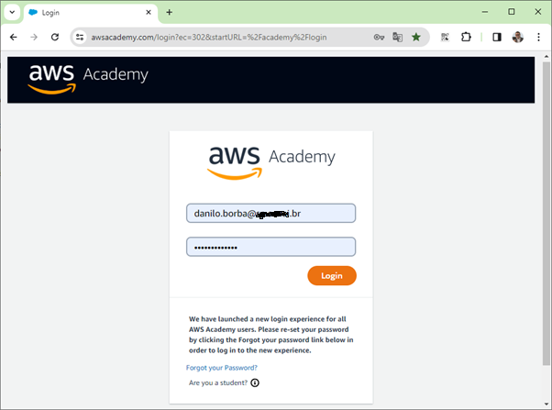

Você receberá um convite no e-mail cadastrado na plataforma.

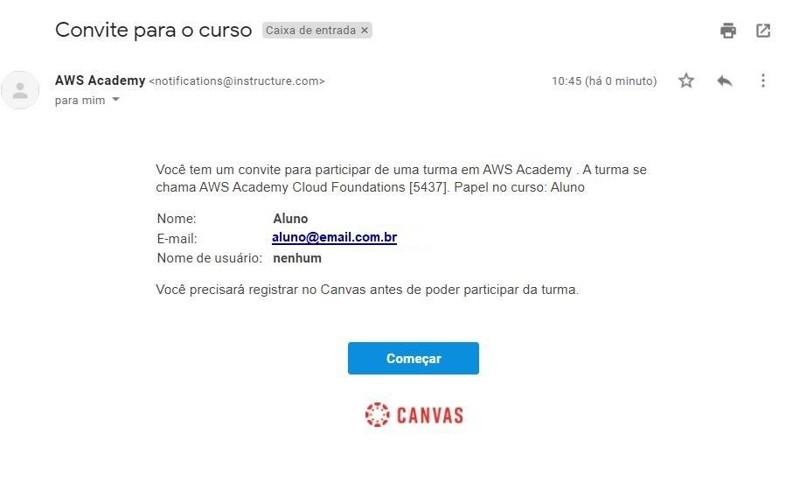

Clique em "Começar". Irá abrir o navegador com a seguinte mensagem.

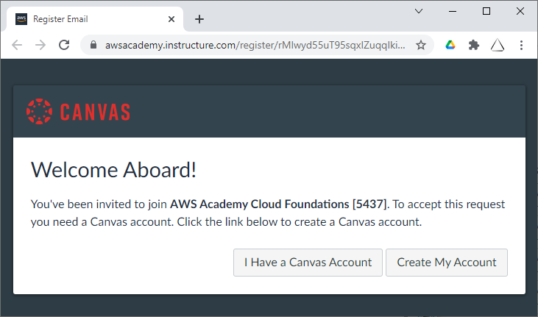

Clique em “**Create My Account**” (Criar minha conta)

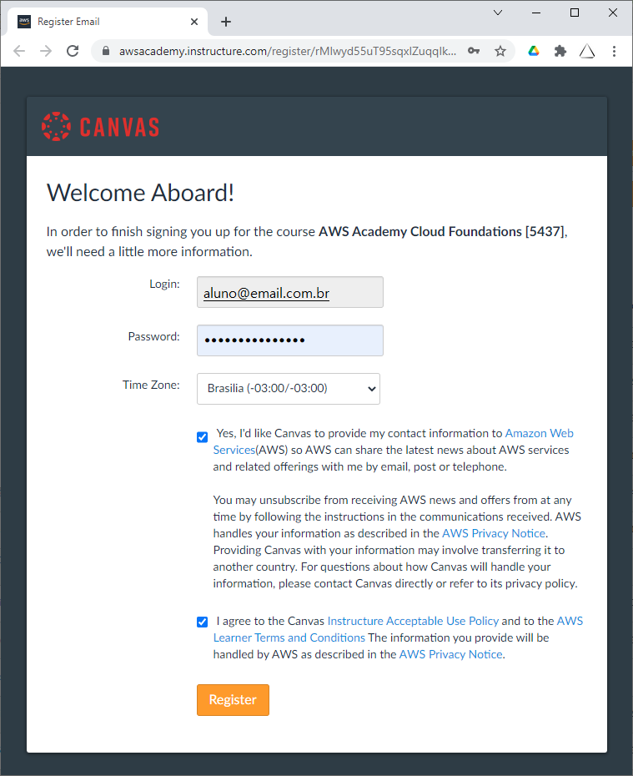

1 - Seu e-mail estará preenchido;

2 - Escolha sua senha e guarde porque será usada posteriormente;

3 - Selecione o “Time Zone (Fuso Horário)”;

4 - Concorde com os termos selecionando os dois checkbox em azul.

5 - Clique em “Register” e você será redirecionado para o site do curso AWS ACF.

Para acesso ao Portal AWS Academy salve o link:<https://www.awsacademy.com/login>



Preencha seu e-mail e senha e clique em **Login**.

Clicar na aba **LMS**

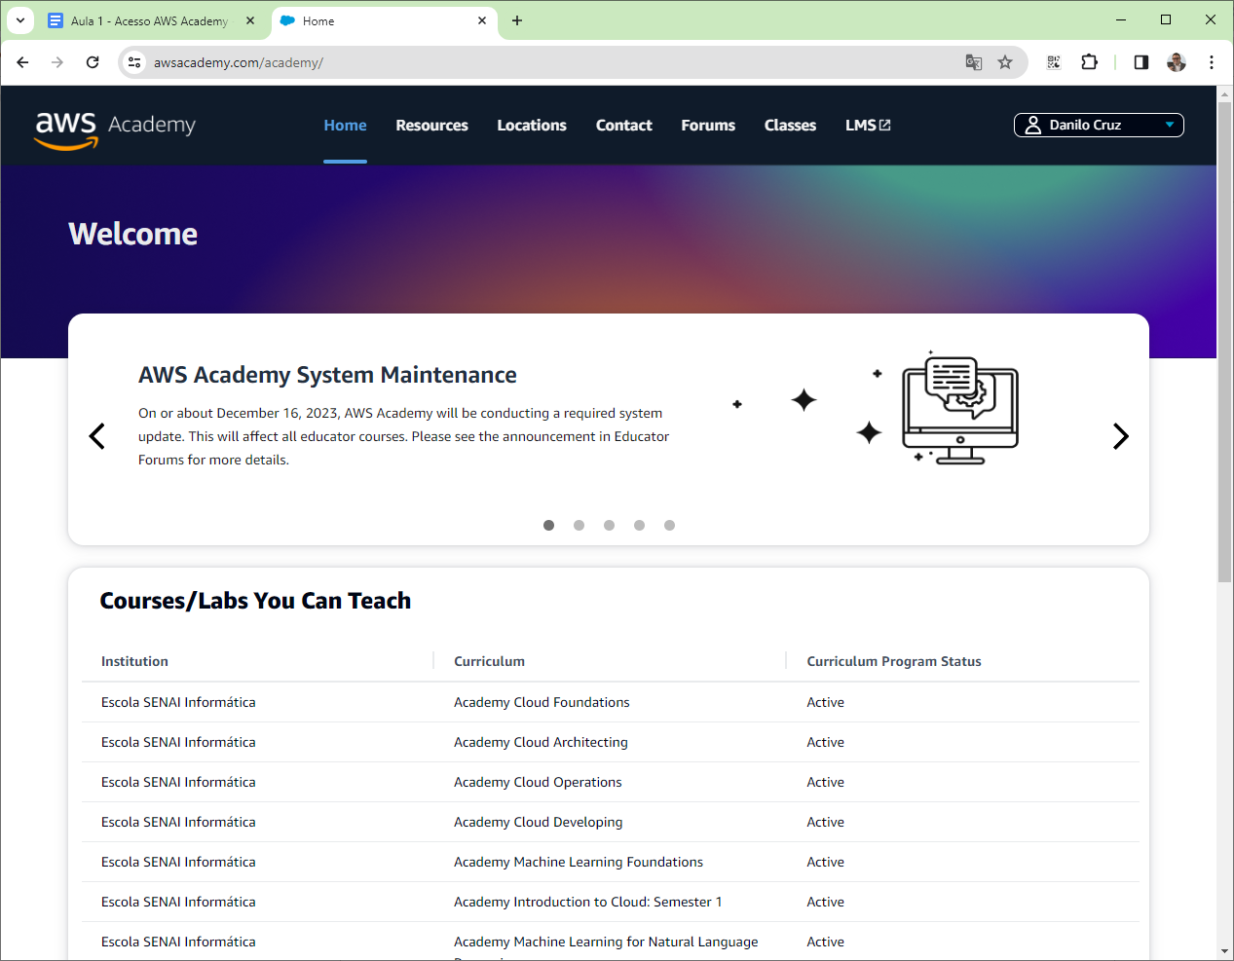

## 

## Selecione a turma **AWS Academy Learner Lab**

## 

Cada turma tem uma identificação ACFv2BR [XXXX];

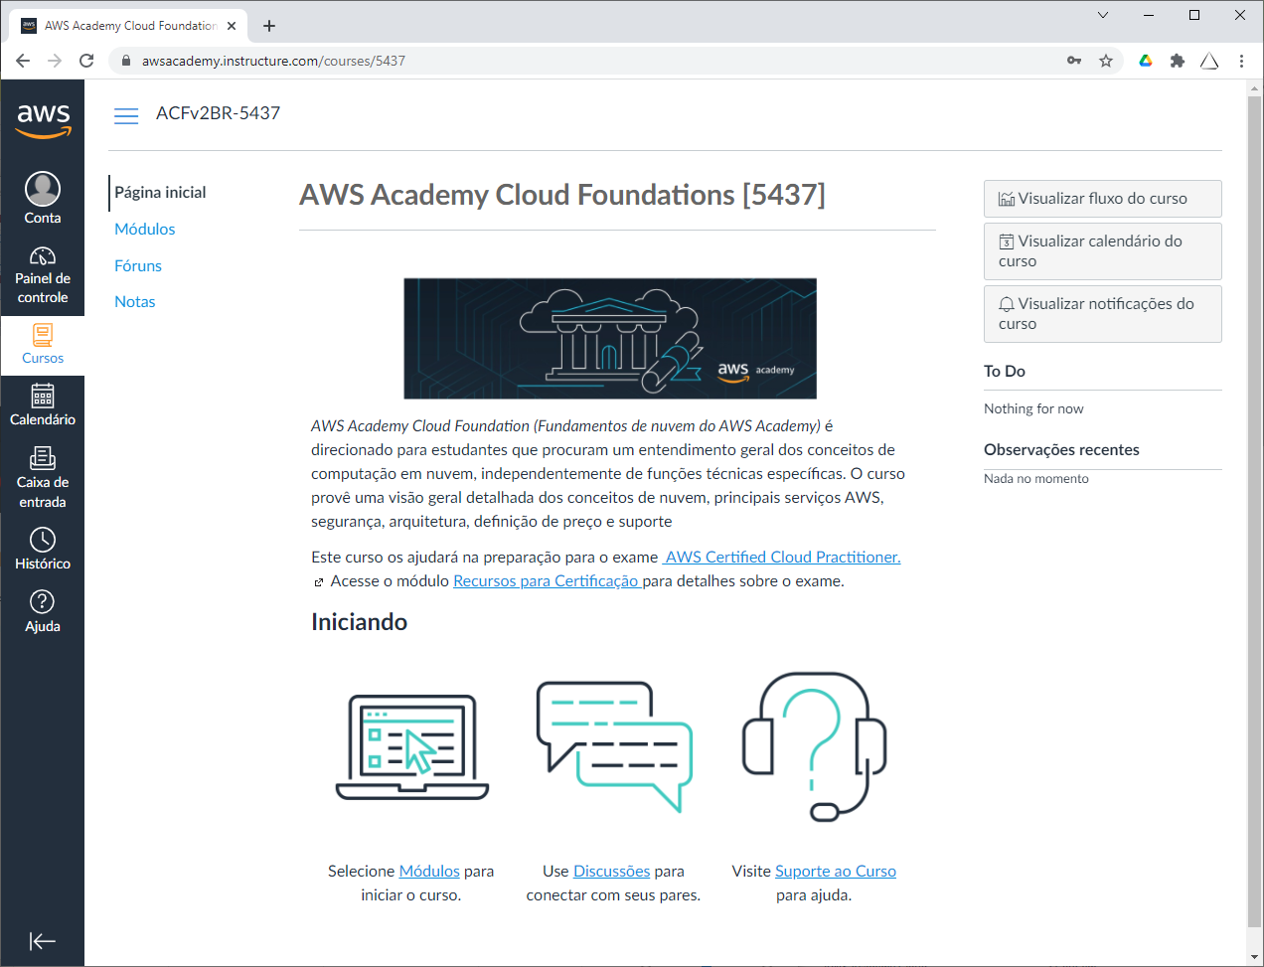

Dentro do Menu “Cursos” temos o seu AWS Cloud Foundation [XXXX];

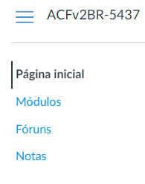

No Menu à esquerda temos 4 itens:

**Item 1** - Página inicial, que mostra breves dicas e informações sobre o curso;

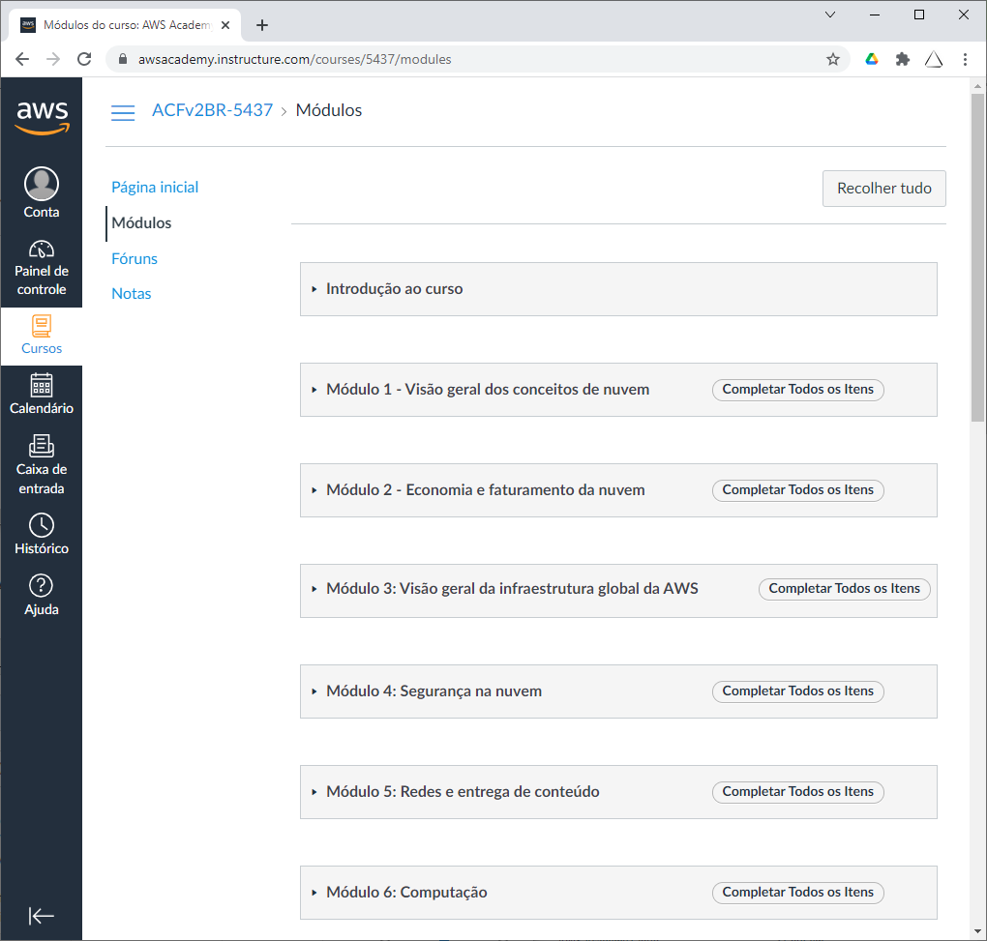

**Item 2** - Módulos, contêm o curso e será seu guia para certificação AWS;

Temos 10 Módulos basta clicar sobre o nome do Módulo que as opções são exibidas.

Você NÃO precisa clicar e passar por todos os Módulos e tópicos.

A plataforma já preparou tudo pra você.

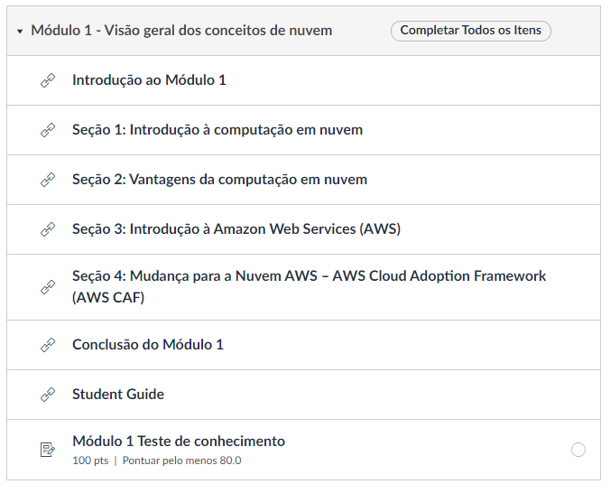

Exemplo do Módulo 1, este módulo contém:

- 6 vídeos explicativos em inglês com legenda em português;

- 1 Student Guide (Guia do Estudante) - Material em PDF;

- 1 Teste de Conhecimento em português, sendo a nota mínima 80 pontos.

**Item 3** - Fórum, que contém discussões sobre certificação e temas gerais;

**Item 4** - Notas, conforme a conclusão de cada módulo é feito um teste, onde suas notas são arquivadas.

## Selecione a turma e clique em

## **Iniciar os laboratórios de aprendizagem da AWS Academy**

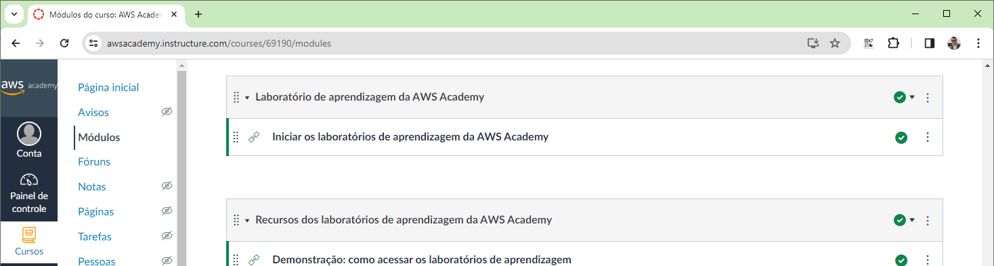

## Seremos redirecionados para o **Vocareum** plataforma de gerenciamento de ambientes temporários da **AWS** clique em **Start Lab**

## Aguarde o ícone ficar **Verde**

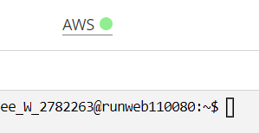

Clique em cima do nome **AWS**

Pronto você foi direcionado para o **Console da AWS**

